Kategorie B PlusEnergieBauten PlusEnergieBau®-Diplom 2014
Das 2013 erstellte, gut gedämmte und mit zahlreichen A++-Geräten bestückte Einfamilienhaus (EFH) Renggli in Wolhusen/LU erzeugt auf dem Süddach jährlich 11’200 kWh. Die mit monokris- tallinen Solarzellen ausgestattete 10 kWp-PV-Dachanlage ist vorbildlich integriert. Am Hang, unterhalb des Gebäudes, produziert die angebaute thermische Solaranlage 7’960 kWh/a Wär- me. Zusammen erzeugen die Solaranlagen rund 19’100 kWh/a. Der restliche Wärmebedarf wird mittels einer Pellets-Heizung gedeckt. Bei einem Gesamtenergiebedarf von 14’600 kWh/a re- sultiert eine Eigenenergieversorgung von 131%. Dadurch wird das EFH zu einem PlusEnergieBau (PEB).

131%-PEB-EFH Renggli, 6110 Wolhusen/LU

Dank der guten Wärmedämmung von 35- 60 cm, A++-Haushaltgeräten sowie LED- Lampen benötigt der Neubau bei einer Energiebezugsfläche (EBF) von 265 m2 noch 14’600 kWh pro Jahr und erzeugt mit den Solaranlagen insgesamt 19’100 kWh/a.
Der Wärmebedarf beläuft sich dabei auf 10’300 kWh/a. Die 40 m2 grosse Solar- thermie-Anlage erzeugt mit 7’960 kWh/a theoretisch genügend Wärme, um diesen Bedarf zu decken. Diese Wärme wird aller- dings vornehmlich im Sommer gewonnen und hauptsächlich im Winter benötigt. Auf- grund der thermischen Speicherverluste ist das EFH Renggli in den Wintermonaten auf eine Pellets-Feuerung angewiesen, die 2’350 kWh/a zuführen muss.
Im Jahresdurchschnitt erzeugt das Ge- bäude 31% mehr Strom, als es gesamt- haft Strom und Wärme benötigt. Es kann rund 4’530 kWh/a emissionsfreien Solar- strom ins Netz einspeisen. Aus diesem Grund wird das EFH Renggli mit dem PlusEnergieBau-Diplom 2014 ausge- zeichnet.
Technische Daten

Energiebedarf
EBF: 265 m2 kWh/m2a % kWh/a Heizung (inkl. Holz): 25 45 6’625
Warmwasser: 13.9 25 3’683
Elektrizität: 16.2 30 4’304
GesamtEB: 55.1 100 14’612
Energieversorgung
Eigen-EV: m2 kWp kWh/m2a % kWh/a PV Dach: 64 10.2 174.7 77 11’183
SK: 40 198.9 54 7’956
Eigenenergieversorgung: 131 19’139

Energiebilanz (Endenergie) | % | kWh/a
Eigenenergieversorgung: | 131 | 19’139
Gesamtenergiebedarf: | 100 | 14’612
Solarstromüberschuss: | 31 | 4’527

◊ Bestätigt von CKW am 23.6.2014 Huber Kathrin, Tel. 041 249 51 23

Beteiligte Personen

Standort und Bauherrschaft: Adrian und Eveline Renggli Pappelweg 17, 6110 Wolhusen
Tel. 041 490 00 47, adievi@bluewin.ch
Energiekonzept, HLK-Planung und Solaranlage: Jost Renggli AG, Bahnhofstrasse 29, 6110 Wolhusen Tel. 041 490 02 02, info@jostrenggliag.ch
Architektur:
Kurmann Architekten AG Willisauerstrasse 11, 6122 Menznau
Tel. 041 494 90 40
Holzelementbau:
Haupt AG, Rosswöschstrasse 28, 6017 Ruswil
Tel. 041 496 77 77

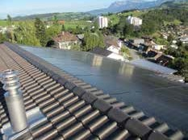
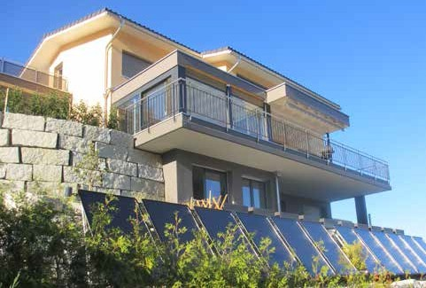1 2

- Die Solarkollektoren unterhalb des Gebäudes und die PV-Anlage auf dem Dach erzeugen jährlich 19’100 kWh/a.
- Obwohl das EFH im Winter auf eine Pelletshei- zung angewiesen ist, erreicht es eine Eigenener- gieversorgung von 131%

54 | Schweizer Solarpreis 2014 | Prix Solaire Suisse 2014

